Transkript zum Video 06 Rechenbeispiele zu Ableitungen
  - aus den Learning Nuggets für Mathematik zum Thema Ableitungen
Inhalt
Folie 1 – Rechenbeispiele zu Ableitungen 1
Folie 2 – Allgemeines zu den Formeln 2
Folie 3 – Beispiel: Berechnung der Steigung im Punkt P(2,4) 2
Folie 4 – Beispiel: Berechnung der Steigung im Punkt P(2,4) 2 2
Folie 5 – Beispiel: Berechnung der Steigung im Punkt P(2,4) 3 3
Folie 6 – Beispiel: Berechnung der Steigung im Punkt P(2,4) 4 3
Folie 7 – Beispiel: Berechnung der Steigung im Punkt P(2,4) 5 3
Folie 8 – Beispiel: Ableitungsfunktion von f(x) = x^3 bestimmen 4
Folie 9 – Beispiel: Ableitungsfunktion von f(x) = x^3 bestimmen 2 4
Folie 10 – Beispiel: Ableitungsfunktion von f(x) = x^3 bestimmen 3 4
Folie 11 – Beispiel: Ableitungsfunktion von f(x) = x^3 bestimmen 4 4
Folie 12 – Beispiel: Ableitungsfunktion von f(x) = x^3 bestimmen 5 5
Folie 13 – Beispiel: Ableitungsfunktion von f(x) = x^3 bestimmen 6 5
Folie 14 – Beispiel: Ableitungsfunktion von f(x) = x^3 bestimmen 7 5
Folie 15 – Beispiel: Ableitungsfunktion von f(x) = x^3 bestimmen 8 5
Folie 16 – Vielen Dank für die Aufmerksamkeit 6

  - Hinweis zur Schreibweise
Im Folgenden werden (sofern vorhanden) hochgestellte Zahlen oder Buchstaben durch ^ (A² = A^2) und tiefgestellte Zahlen oder Buchstaben durch _ (a_{J} = a_J) markiert.

Folie 1 – Rechenbeispiele zu Ableitungen

Folientext
Ableitungen: Rechenbeispiele zu Ableitungen. Semira Altmann, Wirtschaftswissenschaftliche Fakultät und Campus-Institut Data Science der Georg-August-Universität Göttingen, Learning Nuggets für Mathematik, Logo der Georg-August-Universität Göttingen.

Sprechtext
Herzlich willkommen zum letzten Lernvideo aus der Reihe Ableitungen. Diese Videoreihe ist Teil der Learning Nuggets für Mathematik für Wirtschaftswissenschaftler*innen. Mein Name ist Semira Altmann, und in diesem Video werden wir zwei Beispielrechnungen zur Ableitung behandeln.

Folie 2 – Allgemeines zu den Formeln

Folientext
- Beide Formeln können für die Steigung in einem Punkt oder die gesamte Ableitungsfunktion genutzt werden.
- Manchmal ist eine praktischer als die andere, weil sie weniger Rechenaufwand bedeutet.
- Differentialquotient:
  - 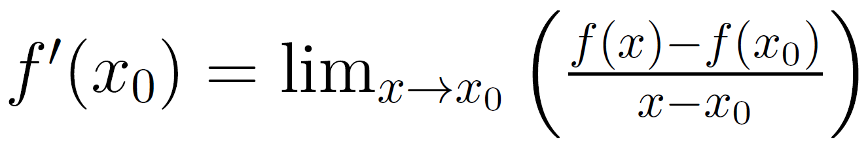
- h-Methode:
  - 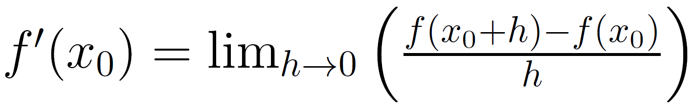

Sprechtext
Bevor wir uns mit den Rechenbeispielen beschäftigen, folgen ein paar Überlegungen zu den in den vorherigen Videos hergeleiteten Formeln. Generell ist es möglich, sowohl über den Differentialquotienten als auch über die h-Methode verschiedenste Aufgaben zu lösen. Beide Formeln liefern dasselbe Ergebnis. Auch können beide Formen sowohl zur Berechnung der Steigung in einem Punkt als auch zum Ermitteln der Funktionsgleichung für die Ableitungsfunktion benutzt werden. Für unterschiedliche Aufgabenstellungen oder Probleme kann jedoch die eine oder andere Methode passender sein. Ein wichtiger Trick, der bei beiden Varianten Einsatz findet, ist das Umformen. Im Nenner beider Formeln stehen Terme, die bei der Grenzwertbildung nicht 0 werden dürfen. Deswegen ist es wichtig, die Formeln durch kluges Umformen zu verändern, um dieses Problem zu umgehen.

Folie 3 – Beispiel: Berechnung der Steigung im Punkt P(2,4)

Folientext
- f(x) = x^2
- 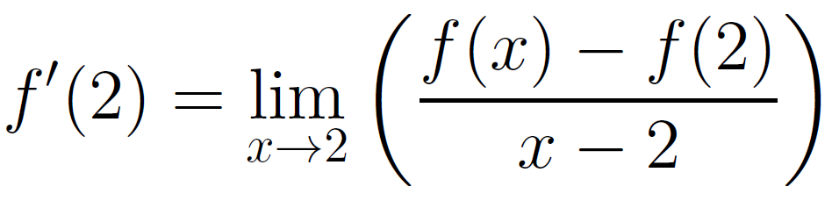

Sprechtext
Im ersten Beispiel soll die Steigung im Punkt P mit den Koordinaten 2 und 4 von der Funktion f von x = x^2 berechnet werden. Es soll also f Strich an der Stelle 2 bestimmt werden. Wir verwenden den Differentialquotienten und ersetzen in der Formel alle x_0 durch den Wert 2 und erhalten: f Strich an der Stelle 2 = der Grenzwert für x gegen zwei, von in Klammern f von x minus f von 2 im Zähler, geteilt durch x minus 2 im Nenner. Im nächsten Schritt setzen wir jeweils x und 2 in die Funktionsvorschrift f von x ein.

Folie 4 – Beispiel: Berechnung der Steigung im Punkt P(2,4) 2

Folientext
- Fortführung der Rechnung der vorherigen Folie (siehe Folie 3)
- 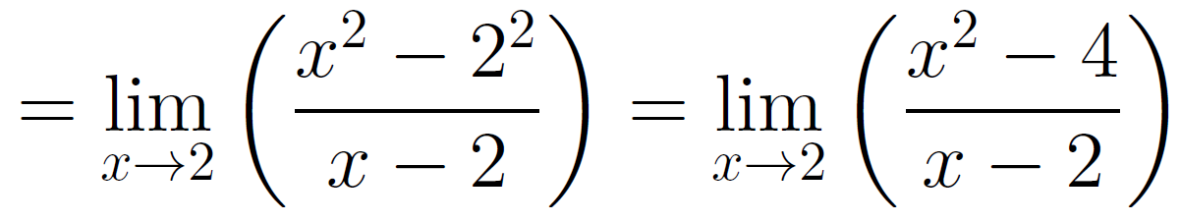

Sprechtext
Aus f von x wird also x^2. Für f von 2 müssen wir alle x durch 2 ersetzen und erhalten: 2^2, also 4. Damit erhalten wir Limes, also den Grenzwert, von x gegen 2, in Klammern, x^2 minus 4 im Zähler, geteilt durch x minus 2 im Nenner.

Folie 5 – Beispiel: Berechnung der Steigung im Punkt P(2,4) 3

Folientext
- Fortführung der Rechnung der vorherigen Folie (siehe Folie 4)
- 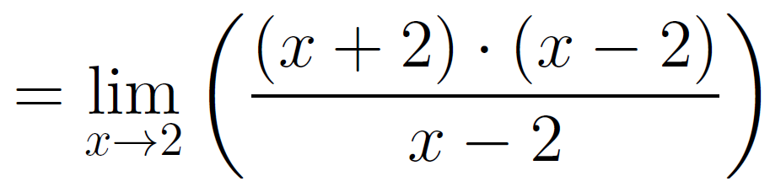
- 3. binomische Formel: (a + b) * (a − b) = a^2 – b^2

Sprechtext
Nun benutzen wir die dritte binomische Formel. Sie lautet: in Klammern a + b, mal, in Klammern a - b = a^2 minus b^2. Entsprechend erhalten wir für unsere Rechnung im Zähler des Bruchs: in Klammern x + 2, mal, in Klammern x - 2. Der Nenner bleibt unverändert zum vorherigen Schritt: x minus 2.

Folie 6 – Beispiel: Berechnung der Steigung im Punkt P(2,4) 4

Folientext
- Fortführung der Rechnung der vorherigen Folie (siehe Folie 5)
- 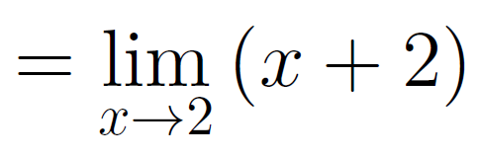

Sprechtext
Der Inhalt der letzten Klammer findet sich auch im Nenner des Bruchs. Also kürzt sich x minus 2 heraus, und wir haben in der großen Klammer des Grenzwertes nur noch x + 2 stehen.

Folie 7 – Beispiel: Berechnung der Steigung im Punkt P(2,4) 5

Folientext
- Fortführung der Rechnung der vorherigen Folie (siehe Folie 6)
- = 2 + 2 = 4

Sprechtext
Um den Grenzwert zu bilden, setzt man nun für die übrigen x den Wert 2 ein. Und man erhält 2 + 2, was 4 ergibt. Die Ableitung an der Stelle 2 ist also 4, das heißt, der Graph zur Funktion x^2 hat im Punkt P eine Steigung von 4. Für die Anwendung mit dem Differentialquotienten sind binomische Formeln sehr nützlich. Mit ihrer Hilfe kann man die Terme umformen und idealerweise den Nenner herauskürzen. So können wir das vorher genannte Problem des durch Null Teilens umgehen. Bei der h-Methode ergibt sich ein ähnliches Problem. Dort steht h im Nenner, was für den Grenzwert gegen null laufen soll. Beim nächsten Beispiel soll klar werden, wie wir auch dort das Teilen durch null verhindern können. Dazu rechnen wir eine Aufgabe, in der die Ableitungsfunktion bestimmt werden soll.

Folie 8 – Beispiel: Ableitungsfunktion von f(x) = x^3 bestimmen

Folientext
- 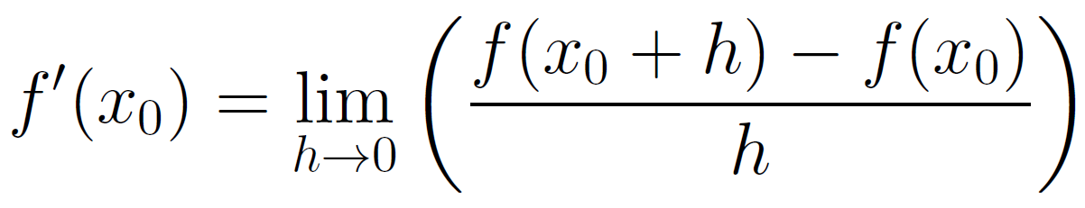

Sprechtext
Gesucht ist die Ableitungsfunktion zur Funktion f von x = x^3, also suchen wir f Strich von x_0. Das ist gleich dem Grenzwert für h gegen null, von in Klammern f von x_0 + h, minus f von x_0 im Zähler, geteilt durch h im Nenner. Bei den folgenden Rechenschritten bleibt immer der Grenzwert für h gegen null vorne stehen.

Folie 9 – Beispiel: Ableitungsfunktion von f(x) = x^3 bestimmen 2

Folientext
- Fortführung der Rechnung der vorherigen Folie (siehe Folie 8)
- 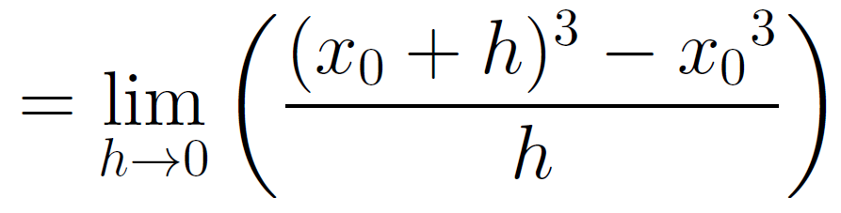

Sprechtext
Im zweiten Schritt setzen wir x_0 + h sowie x_0 in die Funktionsvorschrift ein. Dadurch erhalten wir im Zähler des Bruchs: Klammer auf x_0 + h, Klammer zu, hoch 3, minus x_0 hoch drei. Die Klammer um x_0 + h ist sehr wichtig und darf nicht vergessen werden. Im Nenner bleibt h stehen.

Folie 10 – Beispiel: Ableitungsfunktion von f(x) = x^3 bestimmen 3

Folientext
- Fortführung der Rechnung der vorherigen Folie (siehe Folie 9)
- 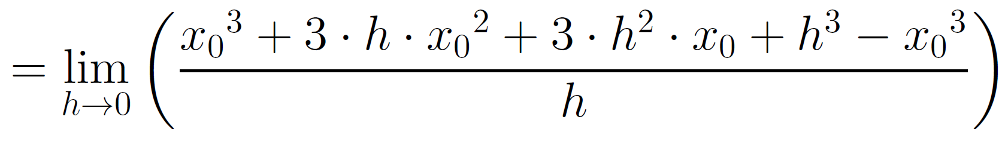

Sprechtext
Anschließend lösen wir die Klammer mit Hilfe der Rechenregeln auf. Wir erhalten im Zähler x_0^3, + 3 mal h mal x_0^2, + 3 mal h^2 mal x_0, + h^3, minus x_0^3.

Folie 11 – Beispiel: Ableitungsfunktion von f(x) = x^3 bestimmen 4

Folientext
- Fortführung der Rechnung der vorherigen Folie (siehe Folie 10)
- 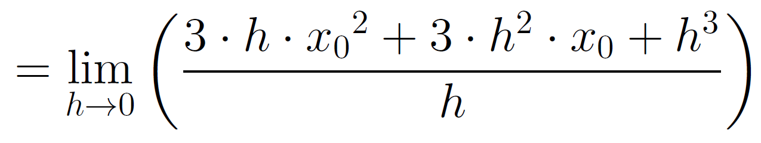

Sprechtext
Das x_0^3 vorne und minus x_0^3 hinten im Zähler heben sich auf.

Folie 12 – Beispiel: Ableitungsfunktion von f(x) = x^3 bestimmen 5

Folientext
- Fortführung der Rechnung der vorherigen Folie (siehe Folie 11)
- 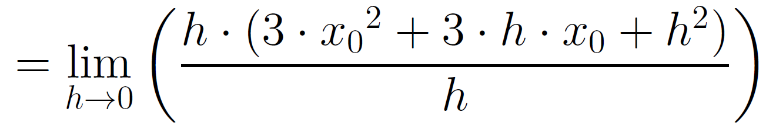

Sprechtext
Der wichtigste Trick bei der h-Methode ist es, ein h im Zähler auszuklammern, damit es sich mit dem Nenner kürzt. In diesem Fall beinhalten alle Terme des Zählers mindestens ein h, und wir können somit ein h ausklammern. Wir erhalten im Zähler: h, mal Klammer auf, 3 mal x_0^2, + 3 mal h mal x_0, + h^2, Klammer zu.

Folie 13 – Beispiel: Ableitungsfunktion von f(x) = x^3 bestimmen 6

Folientext
- Fortführung der Rechnung der vorherigen Folie (siehe Folie 12)
- 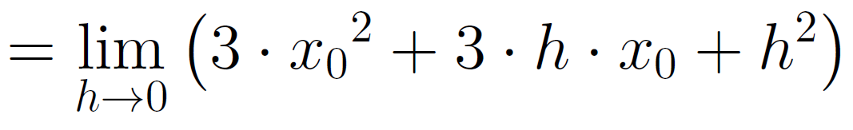

Sprechtext
Das h vorne im Zähler und im Nenner kürzt sich nun raus. Wir betrachten nur noch den Grenzwert für h gegen null von Klammer auf, 3 mal x_0^2, + 3 mal h mal x_0, plus h^2, Klammer zu. Da sich der Nenner herausgekürzt hat, bekommen wir keine Probleme mehr, wenn für h null eingesetzt wird. Also benutzen wir nun den Grenzwert.

Folie 14 – Beispiel: Ableitungsfunktion von f(x) = x^3 bestimmen 7

Folientext
- Fortführung der Rechnung der vorherigen Folie (siehe Folie 13)
- 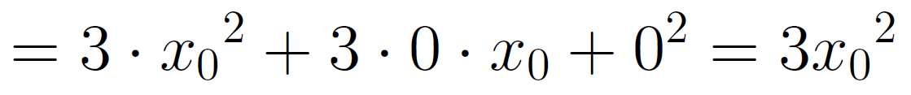

Sprechtext
Wenn h gegen null geht, ergibt sich also: 3 mal x_0^2, +3 mal 0 mal x_0, + 0^2. Durch Rechnen erhalten wir das Endergebnis. Somit ist unsere gesuchte Ableitungsfunktion 3x_0^2.

Folie 15 – Beispiel: Ableitungsfunktion von f(x) = x^3 bestimmen 8

Folientext
- Die Ableitungsfunktion lautet also f′(x) = 3x^2
- Welche Steigung hat die Funktion an der Stelle −3?
- f′(−3) = 3 * (−3)^2 = 3 * 9 = 27
- f(x) hat an der Stelle −3 die Steigung 27

Sprechtext
Jetzt kann das x_0 noch gegen x ausgetauscht werden. Die Lösung lautet also: f Strich von x = 3x^2. Wie im letzten Video angekündigt, kann mit der Ableitungsfunktion die Ableitung bzw. Steigung an jeder beliebigen Stelle der Funktion angegeben werden. Dazu müssen wir nur den jeweiligen x-Wert in die Ableitungsfunktion einsetzen. Für die Stelle minus 3 erhalten wir dann also: f Strich von minus 3 = 3 mal, Klammer auf, minus 3, Klammer zu, hoch zwei, und das ist = 27. An der Stelle minus 3 hat f von x also die Steigung 27.

Folie 16 – Vielen Dank für die Aufmerksamkeit

Folientext
Inhalt und Gestaltung
- Semira Altmann
- Dr. Alexander Silbersdorff
Barrierefreiheit und Gestaltung
- BaLLviHo-Team: Dr. Nina-Kristin Meister, Thomas Finkbeiner, Kristina Schneider, Miriam Panni
Abbildungen grafischer Logos
- Sign Lab Göttingen
- Zentrum für Statistik Göttingen
- Campus-Institut Data Science Göttingen
- Twillo
- Georg-August-Universität Göttingen

Sprechtext
Damit sind wir auch schon am Ende der Videoreihe über Ableitungen angekommen. Ich bedanke mich ganz herzlich für die Aufmerksamkeit, sowie allen an dem Video beteiligten Personen.

